Razpis uporabe športnih dvoran Slovenske vojske
za sezono 2024-2025, ostali zunanji uporabniki

Obveščamo vas, da se s 26. JUNIJA 2024 odpira Razpis za koriščenje športne dvorane v Vojašnici Edvarda Peperka v Ljubljani in športne dvorane Vojašnici Petra Petriča v Kranju za ostale zunanje uporabnike.
Pogoji razpisa:
SOP SV št. 17-0009: Uporaba športnih objektov v Slovenski vojski - SV (GŠSV. številka: 804-166/2016-3, z dne 17. 6. 2016). V primeru prostih terminov pa je mogoče športno dvorano oddati tudi drugim uporabnikom.
Oddajanje kapacitet športnih dvoran SV se izvaja po naslednji prednostni listi:

  - Termini uporabe športnih dvoran so prednostno namenjeni enotam, ki imajo po številu večinski delež v vojašnici in dogodkom SV na državni ravni.

  - Drugi na prednostni listi so skupine organizirane skupine zaposlenih v SV, ki izrazijo interes za vadbo izven rednega delovnega časa, ožji družinski člani zaposlenih pripadnikov SV (zakonec, zunajzakonski partner, otroci in posvojenci) in upokojeni pripadniki SV. (športna dejavnost in rekreacija na področju CSP). Ožji družinski člani zaposlenih pripadnikov SV (zakonec, zunajzakonski partner, otroci in posvojenci) in upokojeni pripadniki SV se lahko organizirani vadbi priključijo v terminih, ki jih upravnik športnega objekta objavi v sredstvih internega obveščanja. Zaposleni SV in njihovi družinski člani lahko obiskujejo športne dvorane v tistem kraju, ki jim je najbližji glede na lokacijo bivanja.

  - Tretji na prednostni listi so organizacije posebnega pomena za obrambo in organizacije, ki delujejo v javnem interesu, s katerimi ima SV sklenjene pogodbo o civilno-vojaškem sodelovanju, v kateri je določeno sodelovanje na področju uporabe športnih dvoran in imajo v Letnem načrtu sodelovanja za posamezno leto odobreno uporabo športne dvorane. V primerih, ko organizacija nima odobrenih aktivnosti za posamezno leto, se sklene pogodba in se uporaba obračuna kot lastna dejavnost SV po veljavnih cenikih za telovadnico.

Rok za prijave na lokaciji Ljubljana:
- Ostali zunanji uporabniki od 26. junija do 12. julija 2024.
Kontaktni osebi za zbiranje prijav za uporabo športne dvorane Vojašnice Edvarda Peperka - Ljubljana sta poročnik Simon Zupančič in štabni vodnik Dejan Koren T: 01 585 60 87, 01 585 60 90 ali sd.vep@mors.si.
Rok za prijave na lokaciji Kranj:
- Ostali zunanji uporabniki od 26. junija do 12. julija 2024.
Kontaktna oseba za zbiranje prijav za uporabo športne dvorane Vojašnice Petra Petriča - Kranj je štabni vodnik Mihael Markič, T: 04 290 12 30, 04 290 15 66 ali: dvoranavpp@gmail.com.
Postopek obravnave prošnje: Postopek obravnave in obveščanje Obvestila o rezultatih razpisa bodo prosilcem poslana najpozneje do 17.7.2024. Prosilcem, ki bodo poslali prijavo po Outlooku - mors, bodo poslana obvestila po Outlooku - mors. Prosilci, ki bodo oddali prijavo na elektronski naslov športne dvorane, bodo o koncu razpisa obveščeni na njihov interni elektronski naslov. V primeru, da prosilec ne bi prejel odobritve ali zavrnitve prijave, nas mora o tem obvestiti najpozneje 10 dni po končanem postopku obveščanja.
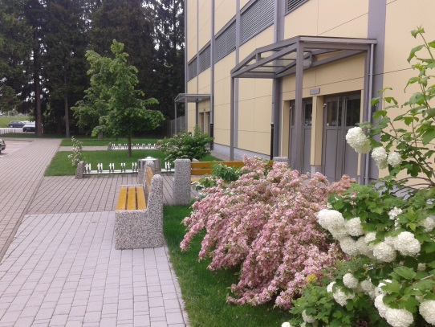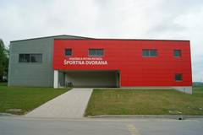
Športna dvorana Vojašnice Edvarda Peperka v Ljubljani Športna dvorana Vojašnice Petra Petriča v Kranju

